**MongoDB- Complex Queries**

1)

1.PNG

2)

2.PNG

3)

3.PNG

4)

4.PNG

5)5.PNG

6)

6.PNG

7)

7.PNG

8)

8.PNG

9)

9th.PNG

10)

10.PNG

11)

11.PNG

12)

12.PNG

13)

13.PNG

14)

14.PNG

15)

15.PNG

16)

16.PNG

17)

17.PNG

18)

18.PNG

19)

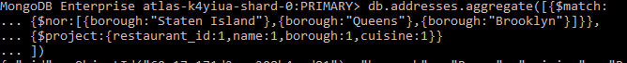

20)

20.PNG

21)

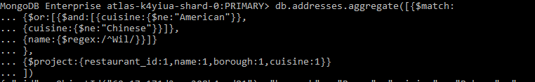

22)

22.PNG

23)

23.PNG

24)



25)

25.PNG

26)

26.PNG

27)

27.PNG

28)

28.PNG

29)

29.PNG

30)

real30.PNG

31)

30.PNG

32)

32.PNG